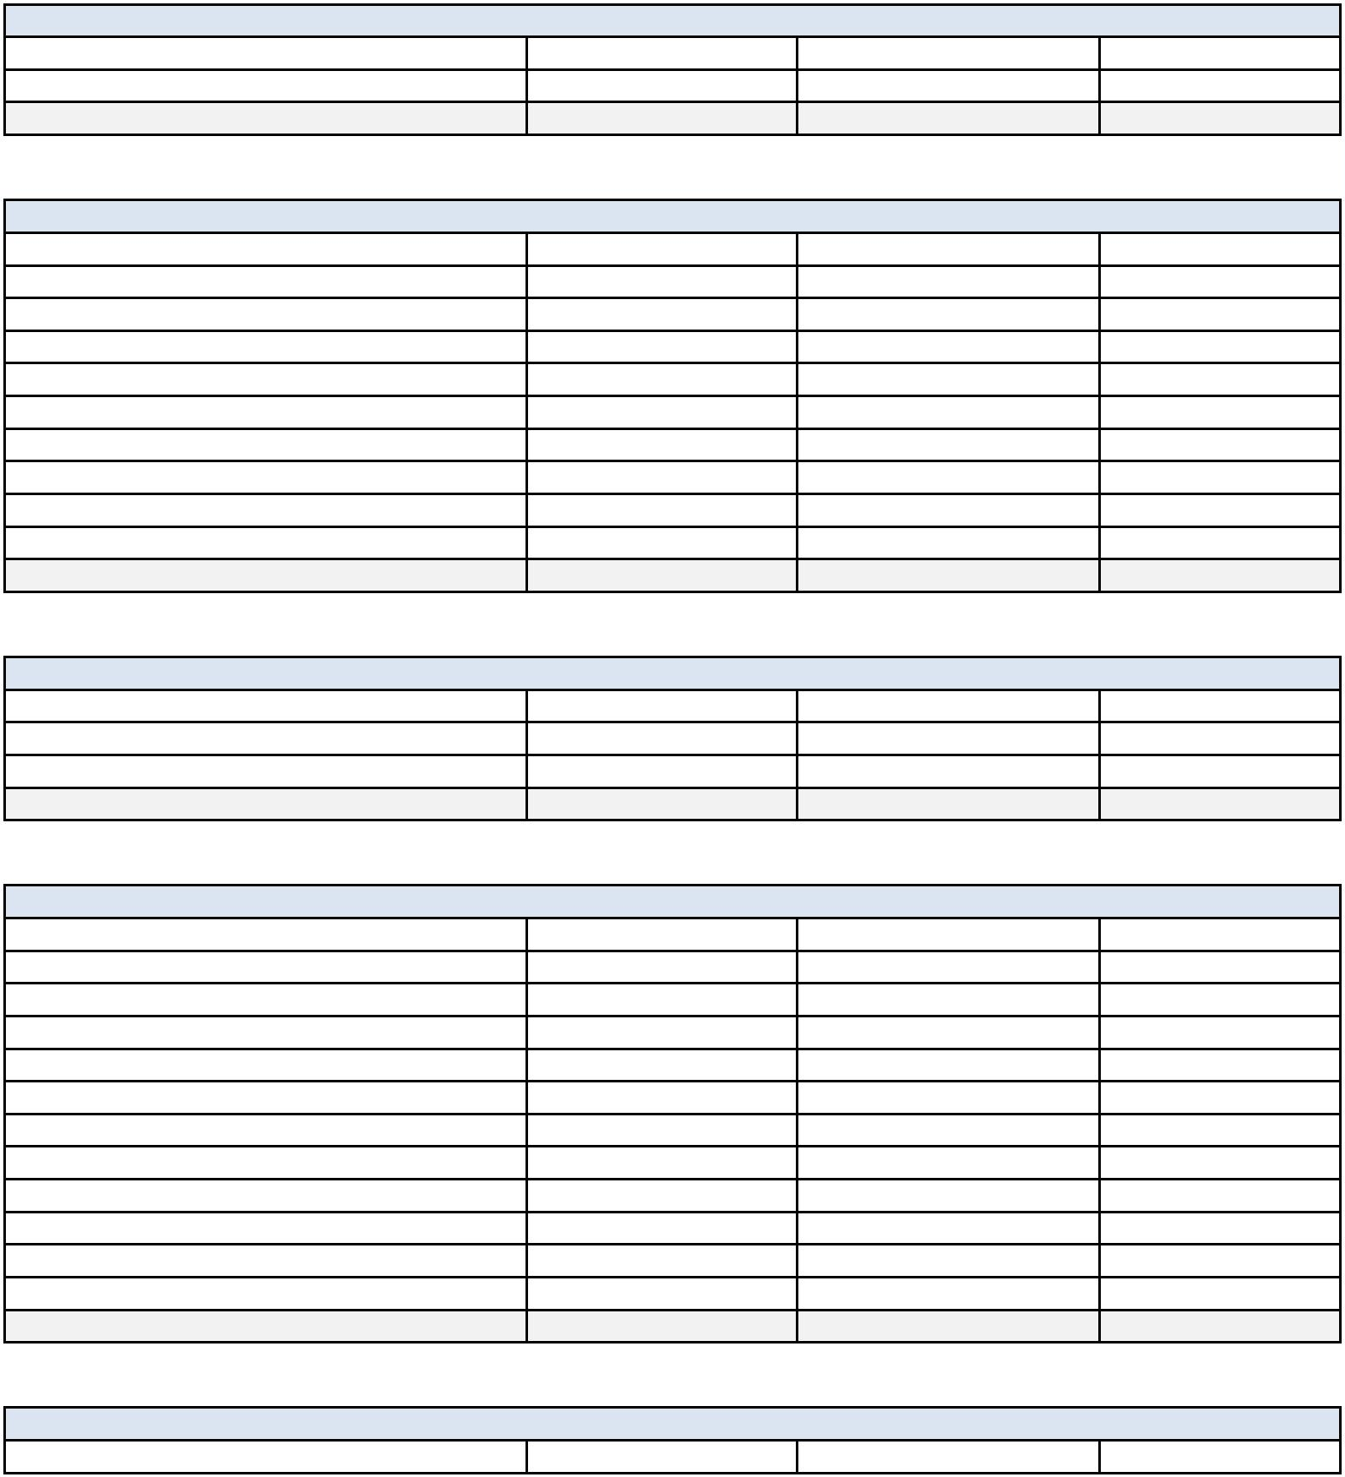FUNDAÇÃO HOSPITAL SANTA LYDIA
Rua Tamandaré, 434 – CEP 14.085-070 - Campos Elíseos
Ribeirão Preto – S.P. – Tel.(16) 3605 4848
CNPJ-MF nº 13.370.183/0001-89 Inscr. Municipal nº 149977/01
Execução dos Contratos de Gestão
A Fundação Hospital Santa Lydia apresenta, conforme previsto no Art. 4°, §2°, da Lei 2.415/2010, relatório de execução orçamentária para prestar contas de seus respectivos Contratos de Gestão, referente ao exercício de
2023.
Contrato de Gestão n° 002/2018 - Upa 13 de Maio - Recurso Federal (Em Reais)
Categoria de Despesa ORÇADO 2023 REALIZADO 2023 % REALIZADO
Serviços de Terceiros Pessoa Jurídica 1.500.000,00 1.500.000,00 100%
TOTAL 1.500.000,00 1.500.000,00 100%
Contrato de Gestão n° 002/2018 - Upa 13 de Maio - Recurso Municipal (Em Reais)
Categoria de Despesa ORÇADO 2023 REALIZADO 2023 % REALIZADO
Outros Materiais de Consumo 248.972,16 506.720,64 204%
Medicamentos 270.000,00 556.688,68 206%
Outros Serviços de Terceiros 395.268,15 481.331,54 122%
Recursos Humanos 2.648.513,28 2.305.545,42 87%
Serviços de Terceiros Pessoa Jurídica 969.249,81 417.282,50 43%
Locação de Equipamentos 179.630,88 122.758,00 68%
Utilidades Públicas 141.234,06 184.839,28 131%
Serviços de Apoio e Compartilhado da FHSL 574.130,88 898.742,24 157%
Outras Despesas 10.380,00 6.438,00 62%
TOTAL 5.437.379,22 5.480.346,30 100,79%
Contrato de Gestão n°146/2023 - Upa 13 de Maio - Recurso Federal (Em Reais)
Categoria de Despesa ORÇADO 2023 REALIZADO 2023 % REALIZADO
Recursos Humanos 243.930,36 236.605,34 97%
Serviços de Terceiros Pessoa Jurídica 4.902.124,80 4.902.124,80 100%
TOTAL 5.146.055,16 5.138.730,14 100%
Contrato de Gestão n°146/2023 - Upa 13 de Maio - Recurso Municipal (Em Reais)
Categoria de Despesa ORÇADO 2023 REALIZADO 2023 % REALIZADO
Outros Materiais de Consumo 746.916,48 1.012.641,94 136%
Medicamentos 810.000,00 1.493.708,94 184%
Outros Serviços de Terceiros 1.185.804,45 1.168.645,57 99%
Recursos Humanos 7.945.539,93 7.910.208,91 100%
Serviços de Terceiros Pessoa Jurídica 2.505.624,63 897.379,65 36%
Locação de Equipamentos 538.892,64 411.524,14 76%
Utilidades Públicas 423.702,18 678.780,09 160%
Serviços de Apoio e Compartilhado da FHSL 1.722.392,64 2.610.124,98 152%
Investimentos 85.000,00 - 0%
Outras Despesas 31.140,00 53.850,00 173%
Itens não previstos - 185.874,66 0%
TOTAL 15.995.012,95 16.422.738,88 103%
Contrato de Gestão n° 001/2019 - UBS Cristo Redentor - Recurso Federal (Em Reais)
Categoria de Despesa ORÇADO 2023 REALIZADO 2023 % REALIZADO

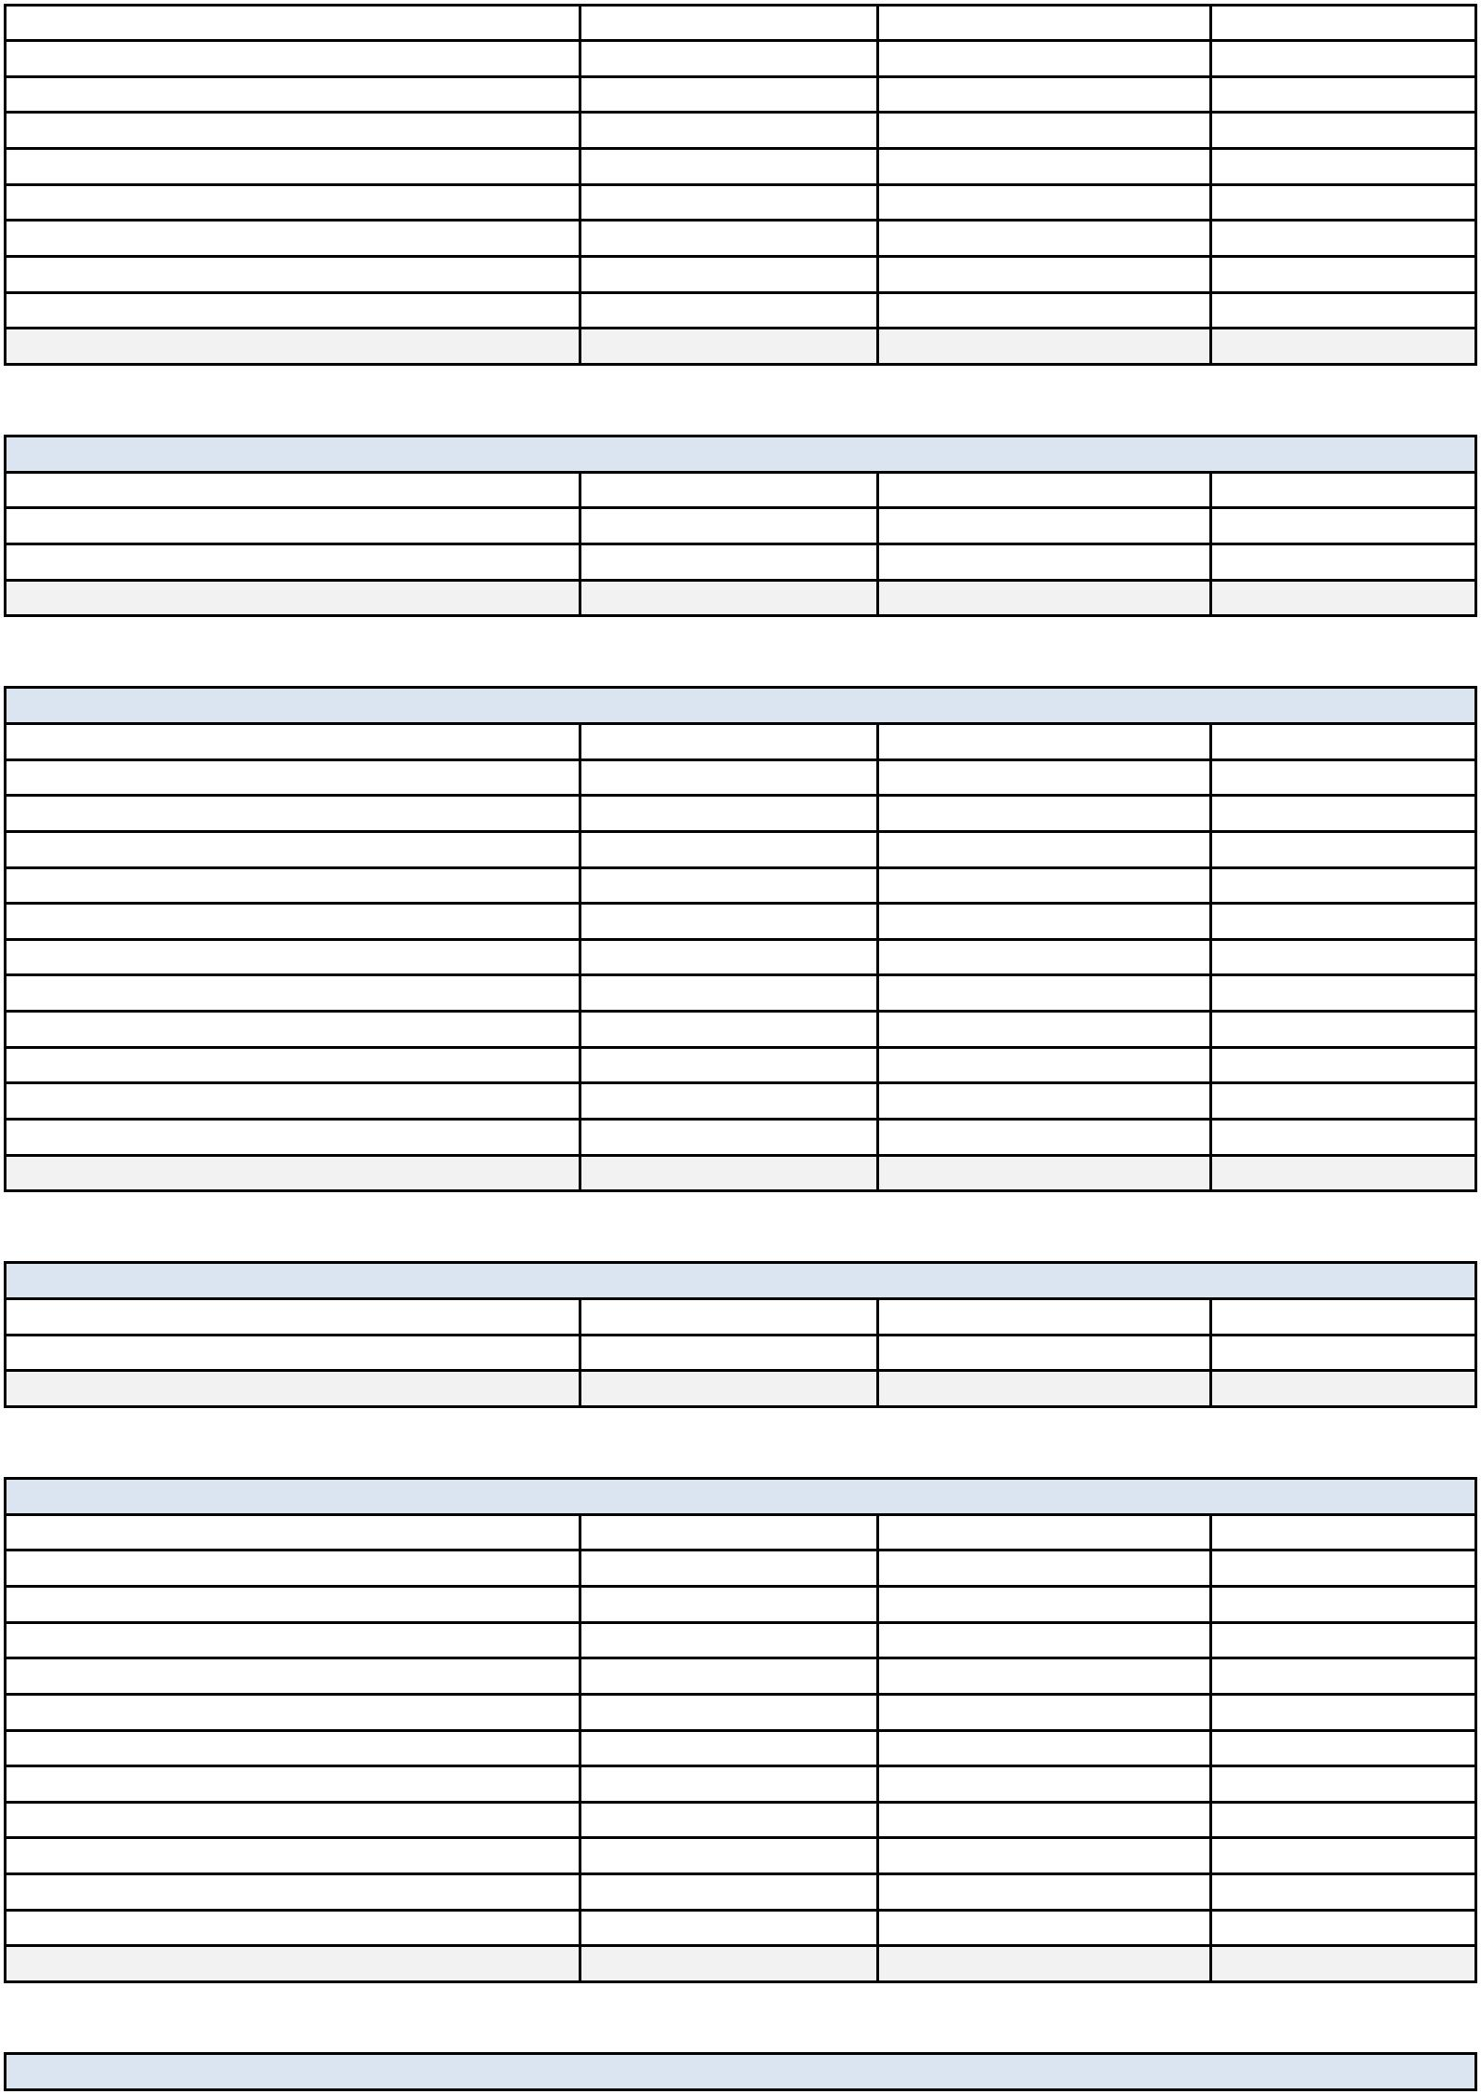Material Médico e Hospitalar 72.000,00 72.106,99 100%
Outros Materiais de Consumo 32.400,00 34.310,99 106%
Outros Serviços de Terceiros 683.912,88 348.979,35 51%
Recursos Humanos 2.387.578,52 2.480.922,88 104%
Médicos 1.439.568,96 857.680,00 60%
Locação 10.800,00 91.792,62 850%
Utilidades Públicas 90.000,00 58.321,84 65%
Apoio Administrativo 208.862,76 413.583,95 198%
Itens não previstos - 35.142,81 0%
TOTAL 4.925.123,12 4.392.841,43 89%
Contrato de Gestão n° 001/2020 - Upa Norte - Recurso Federal (Em Reais)
Categoria de Despesa ORÇADO 2023 REALIZADO 2023 % REALIZADO
Recursos Humanos 272.648,77 254.329,18 93%
Serviços de Terceiros Pessoa Jurídica 2.100.000,00 2.100.000,00 100%
TOTAL 2.372.648,77 2.354.329,18 99%
Contrato de Gestão n° 001/2020 - Upa Norte - Recurso Municipal (Em Reais)
Categoria de Despesa ORÇADO 2023 REALIZADO 2023 % REALIZADO
Outros Materiais de Consumo 830.553,72 1.063.053,54 128%
Medicamentos 1.080.000,00 1.968.707,35 182%
Outros Serviços de Terceiros 1.602.248,40 1.832.883,40 114%
Recursos Humanos 9.301.674,36 8.407.792,74 90%
Serviços de Terceiros Pessoa Jurídica 8.790.834,36 6.483.081,04 74%
Locação de Equipamentos 503.749,92 435.138,36 86%
Utilidades Públicas 346.484,04 506.955,60 146%
Serviços de Apoio e Compartilhados da FHSL 1.758.325,68 3.188.909,84 181%
Outras Despesas 37.680,00 3.944,85 10%
Investimento 65.000,00 - 0%
Itens não previstos - 37.215,91 0%
TOTAL 24.316.550,48 23.927.682,63 98%
Contrato de Gestão n° 002/2020 - Upa Oeste - Recurso Federal (Em Reais)
Categoria de Despesa ORÇADO 2023 REALIZADO 2023 % REALIZADO
Recursos Humanos 241.223,48 234.558,52 97%
TOTAL 241.223,48 234.558,52 97%
Contrato de Gestão n° 002/2020 - Upa Oeste - Recurso Municipal (Em Reais)
Categoria de Despesa ORÇADO 2023 REALIZADO 2023 % REALIZADO
Outros Materiais de Consumo 1.006.514,28 760.664,69 76%
Medicamentos 1.080.000,00 1.131.938,62 105%
Outros Serviços de Terceiros 1.598.648,40 1.703.839,85 107%
Recursos Humanos 9.301.671,84 8.500.052,69 91%
Serviços de Terceiros Pessoa Jurídica 10.541.780,40 8.538.155,71 81%
Locação de Equipamentos 479.749,92 328.934,49 69%
Utilidades Públicas 202.101,60 627.034,85 310%
Serviços de Apoio e Compartilhados da FHSL 1.723.397,04 3.023.182,65 175%
Outras Despesas 37.680,00 26.232,19 70%
Aquisição de Equipamentos 80.000,00 - 0%
Itens não previstos - 1.226,08 0%
TOTAL 26.051.543,48 24.641.261,82 95%
Contrato de Gestão n° 108/2021 - UBDS Vila Vírginia - Recurso Federal (Em Reais)

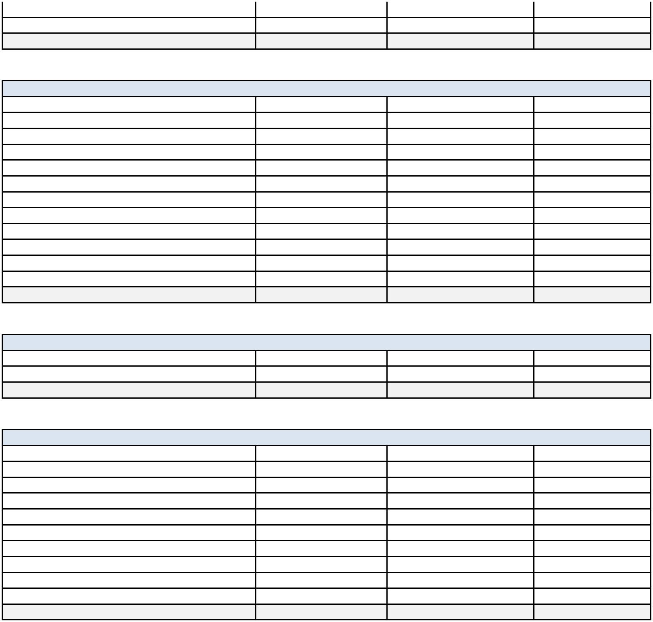Categoria de Despesa ORÇADO 2023 REALIZADO 2023 % REALIZADO
Recursos Humanos 233.471,07 166.876,08 71%
TOTAL 233.471,07 166.876,08 71%
Contrato de Gestão n° 108/2021 - UBDS Vila Vírginia - Recurso Municipal (Em Reais)
Categoria de Despesa ORÇADO 2023 REALIZADO 2023 % REALIZADO
Outros Materiais de Consumo 822.782,88 846.441,72 103%
Medicamentos 1.080.000,00 1.584.754,63 147%
Outros Serviços de Terceiros 1.602.248,40 1.586.237,54 99%
Recursos Humanos 9.248.000,87 8.257.613,31 89%
Serviços de Terceiros Pessoa Jurídica 10.890.834,36 8.512.822,01 78%
Locação de Equipamentos 503.749,92 424.023,88 84%
Utilidades Públicas 397.707,00 409.665,05 103%
Serviços de Apoio e Compartilhados da FHSL 1.746.331,44 2.647.535,12 152%
Outras Despesas 37.440,00 5.974,69 16%
Investimentos 80.000,00 - 0%
Itens não previstos - 16.812,02 0%
TOTAL 26.409.094,87 24.291.879,97 92%
Contrato de Gestão n° 29/2021 - UBS Quintino I - Recurso Federal (Em Reais)
Categoria de Despesa ORÇADO 2023 REALIZADO 2023 % REALIZADO
Recursos Humanos 37.213,41 34.135,17 92%
TOTAL 37.213,41 34.135,17 92%
Contrato de Gestão n° 29/2021 - UBS Quintino I - Recurso Federal (Em Reais)
Categoria de Despesa ORÇADO 2023 REALIZADO 2023 % REALIZADO
Material médico hospitalar e medicamentos 66.000,00 59.810,02 91%
Outros Materiais de Consumo 27.000,00 78.854,20 292%
Outros Serviços de Terceiros 540.887,40 340.334,36 63%
Recursos Humanos 1.821.433,56 2.306.258,23 127%
Médicos 1.324.840,69 284.947,50 22%
Locação 131.760,00 91.641,70 70%
Utilidade Pública 75.000,00 71.211,50 95%
Outras Despesas 207.347,35 297.247,66 143%
Itens não previstos - 3.676,62 0%
TOTAL 4.194.269,00 3.533.981,79 84%

